**ИНФОРМАЦИЯ**

13 ноября 2020 года патриотический отряд ЕДЮО

"Юные Кадыровцы" МБОУ "Гимназия №13" провел акцию

"Не гоните, водители! Вы ведь тоже родители!",

приуроченная Дню памяти жертв ДТП.

Участники акции раздали памятки водителям с призывом быть внимательными на дороге и соблюдать правила дорожного движения.

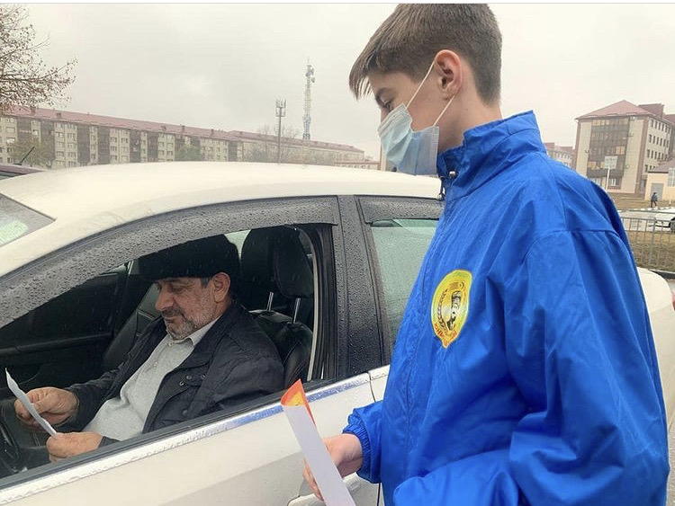 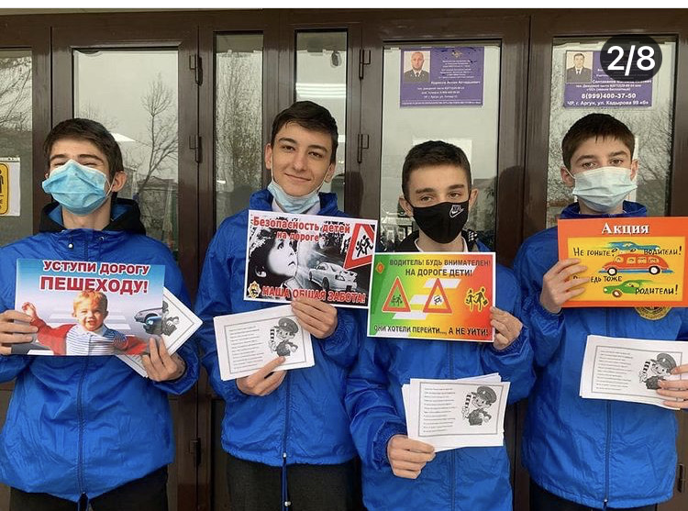

Зам.директора по ВР Багаева Х.Б.